Интерактивные игры во взаимодействии с родителями.
В наш продвинутый век занятость родителей является основной проблемой эффективности взаимодействия детского сада с семьей. Значит, назрела необходимость поиска новых форм взаимодействия, которые позволят разнообразить формы поддержки образовательного процесса, повысить качество работы с родителями воспитанников, а также популяризировать деятельность воспитателя группы и детского сада в целом. Одной из таких форм является использование НКТ, к которым относятся мои интерактивные игры. Они легко переписываются на USB накопители, диски, их можно поместить на сайт детского сада. Их использование позволяет обеспечить оптимальное сочетание индивидуальной работы с родителями и детьми.
Методика выполнения игровых действий.
Сначала ребенку дается инструкция к игре, а потом ребенок выполняет задание сам в рабочем режиме.
В начале игры можно помочь ребенку, если он не совсем точно понял задание, но только не стоит выполнять игру за него. За один подход можно выполнить 1 – 2 слайда с заданиями, чтобы не перегружать малыша. По завершении работы необходимо проверить, правильно ли выполнено задание? Похвалить игрока, в не зависимости от того, все ли он выполнил и указать, что можно исправить в следующий раз

Интерактивная игра для малышей.
«Репка»
Возраст: от двух до трех лет.
Цель: Вспомнить содержание сказки.
Правила игры: В этой игре необходимо подобрать фигуры в соответствии с содержанием сказки.

Интерактивная игра для малышей.
«Колобок»
Возраст: от двух до трех лет.
Цель: Вспомнить содержание сказки.
Правила игры: В этой игре необходимо подобрать фигуры в соответствии с содержанием сказки.

«Теремок»
Возраст: от двух до трех лет.
Цель: Вспомнить содержание сказки.
Правила игры: В этой игре необходимо подобрать фигурки животных, которые живут в теремке.

Интерактивная игра для малышей.
«Положи шарик в корзину»
Возраст: от двух до трех лет
Цель – научить ребенка подбирать объект по цвету.
Игра помогает думать, делать правильный выбор между предложенными картинками, быть внимательным и аккуратным, закрепляет знание основных цветов.
Правила игры:
Как выполнять задания? Очень просто! Нужно выбрать шарик такого же цвета, как корзинка. Если выбранный шарик переместился в корзинку - задание выполнено правильно.

Интерактивная игра для малышей.
«Подбери дверь к домику»

Настольная игра, переведенная в режим интерактивной игры.

Возраст: от двух до трех лет.
Цель: помочь детям запомнить названия геометрических фигур и название домашних животных.
Правила игры: В этой игре необходимо назвать домашнее животное и подобрать геометрическую фигуру к окошку в домике, чтобы закрыть его.

Фотоматериалы
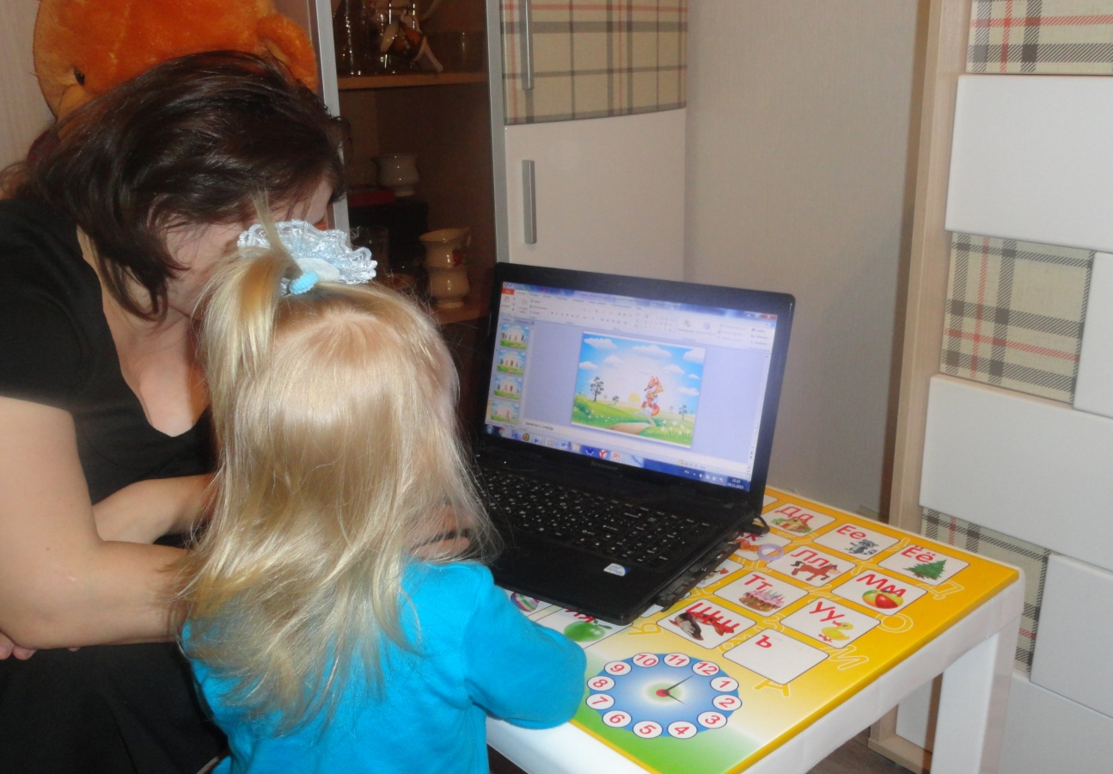
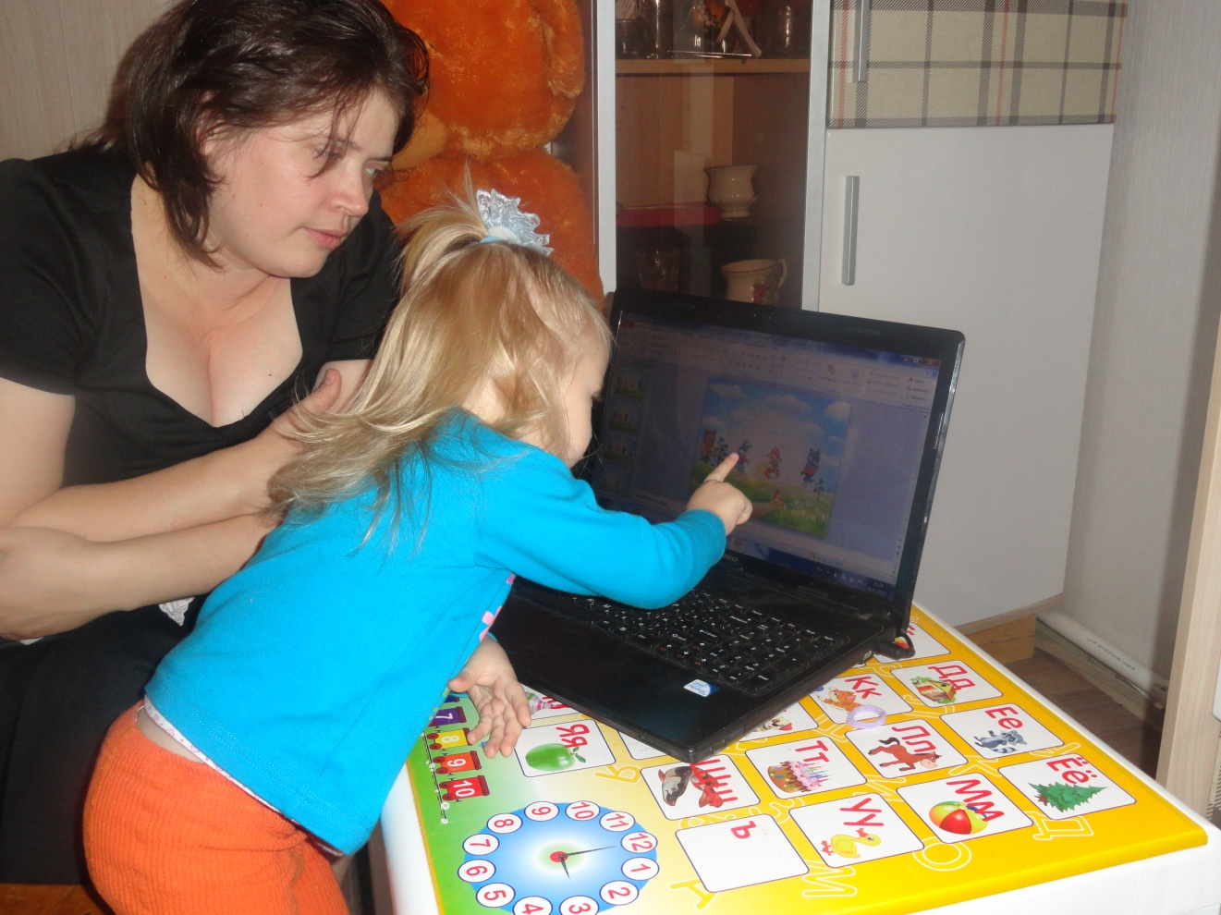
Сказка «Колобок»

